Repetitie renaissance
Literatuur in zicht! H2 vwo

Vak Nederlands
Soort toets Repetitie versie A
Tijdsduur 1 lesuur
Schoolsoort en jaarlaag vwo-4

Vooraf:
- Voor deze toets zijn 54 punten te behalen, twee punten per vraag, tenzij anders vermeld. Bij jouw puntenaantal worden zes punten opgeteld en dan wordt door zes gedeeld.
- Let op de spelling, stijl en interpunctie (elke fout is -0,25 met een maximum van -1.0). Schrijf duidelijk en formuleer zorgvuldig!

Veel succes!

Leg de volgende begrippen uit:
- heliocentrisch en geocentrisch wereldbeeld
- barok
- terzijde
- hekeldicht
- hebraïsmen en graecismen
- souterliedekens
- klassieke oudheid
- voorschrift van eenheid
- klimaattheorie
- contrafact

Open vragen
- Op welke punten veranderde de wereld sterk vanaf de zestiende eeuw?
- Wat zijn de belangrijkste verschillen tussen middeleeuwen en renaissance?
- Noem een overeenkomst en een verschil tussen humanisme, renaissance en reformatie. (3)
- Welke doelen heeft het Wilhelmus volgens kenners?
- Hoe was de zangwijze van de psalmen tijdens de kerkdienst in de zeventiende eeuw?
- Wat zijn de vertaalprincipes achter de Statenvertaling?
- Aan welke vijf voorschriften moet de klassieke tragedie voldoen? (3)
- Wat is de functie van reien in de tragedie?
- Op welke manier is het werk van Cats didactisch van aard?
- Noem de verschillen tussen een scheepsjournaal, een reisbeschrijving en een imaginair reisverhaal.
- Zet de verschillen tussen een komedie en een tragedie op een rij.

Meerkeuzevragen
- Wat is de juiste volgorde van het omgaan met de klassieke literatuur zoals dat in de renaissance als norm werd gezien?
  - translatio – aemulatio – imitatio
  - imitatio – translatio – aemulatio
  - translatio – imitatio – aemulatio
  - aemulatio – translatio – imitatio

- Welke dichter hoort bij welk genre thuis?
  - Vondel – hekeldichten; Revius – gelegenheidsgedichten; Cats – hekeldichten
  - Vondel – komedies; Revius – tragedies; Cats – tragedies
  - Vondel – gelegenheidsgedichten; Lodenstein – tragedies; Cats – didactische gedichten
  - Revius – stichtelijke gedichten; Lodenstein – stichtelijke gedichten; Cats – didactische gedichten

- Welke invloed had Calvijn op de vorming van een Nederlandse psalmberijming?
  - Calvijns eigen berijming werd hier letterlijk vertaald en ingevoerd.
  - Calvijn laat enkele mensen een psalmberijming maken en Nederlandse berijmingen zijn daarvan afgeleid.
  - Calvijn gaf opdracht om in alle landen waar de reformatie kwam, ook direct een psalmberijming te laten maken.
  - Calvijn wordt altijd wel gezien als motor achter de psalmberijmingen, maar in werkelijkheid had hij daar helemaal geen invloed op.

- Welke stelling is/welke stellingen zijn waar?
  - In de renaissance werd de basis gelegd voor de moderne wetenschapsbeoefening op grond van empirisch bewijs.
  - Op de Latijnse scholen kwamen leerlingen uit alle lagen van de samenleving.
  - De komedie moest bestaan uit vijf bedrijven met tussendoor reizangen.

- stelling I is waar
- stelling II is waar
- stelling I, II en III zijn waar
- stelling I en III zijn waar

- Wat verklaart de superieure blik van de Europeaan bij zijn reizen?
  - Het feit dat Europa op anderen neerkijkt.
  - Europa was oppermachtig op economisch en financieel gebied.
  - Men leidde dit af uit de Bijbel en dacht dat het klimaat in Europa voor betere mensen zorgde.
  - Met was van mening dat de zwarte mensen nakomelingen waren van Cham die vervloekt was en daarom was slavenhandel toegestaan.

- Waaruit blijkt het noodlotmotief in Warenar?
  - Rijckerts teelt de pot met goud maar raakt hem toch weer kwijt.
  - Warenar is zo achterdochtig dat het iedereen opvalt en raakt zo zijn geld kwijt.
  - Hooft gebruikt heel vaak het terzijde.
  - Klaartje heeft aan het eind dan wel een kind en een man maar weet eigenlijk niet wie haar heeft zwanger gemaakt.

Bekijk en lees het onderstaande.
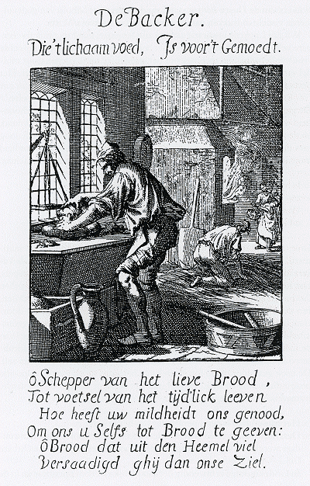
- Hoe heet een dergelijke vorm van literatuur?
- Wijs de verschillende onderdelen van dit soort literatuur aan.
- Wie was een bekend dichter van dergelijke ‘poëzie’?
- Welke boodschap wil de schrijver meegeven?

Einde van deze toets. Controleer je antwoorden op taalfouten!

